Título del documento

# Introducción

Esta es una plantilla de uso general en la que se puede incluir cualquier tipo de reporte. Se pueden poner enlaces, por ejemplo [tufte-latex](https://github.com/tufte-latex/tufte-latex) y [tufte-css](https://github.com/edwardtufte/tufte-css)].

## Imágenes

La plantilla está pensada para poder trabajar con imágenes en eps png y pdf (solo pdf output). Vemos un ejemplo en la figura

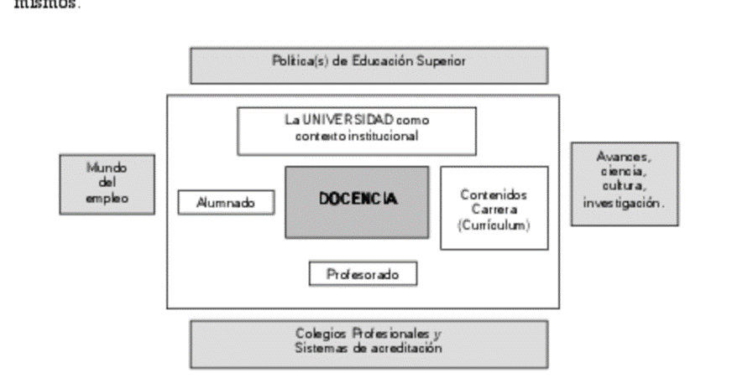

Contextualización de la docencia universitaria. Adaptado de Zabalza (2002)

### Citas

Podemos meter este formato para las citas

Unidad de medida del haber académico que representa la cantidad de trabajo del estudiante para cumplir los objetivos del programa de estudios y que se obtiene por la superación de cada una de las materias que integran los planes de estudios universitarios de carácter oficial y de validez en todo el territorio nacional.

En esta unidad de medida se integran las enseñanzas teóricas y prácticas, así como otras actividades académicas dirigidas con inclusión de las horas de estudio y trabajo que el estudiante debe realizar para alcanzar los objetivos formativos propios de cada una de las materias.

# Tablas

las tablas con kableExtra solo se pueden meter en el pdf o en el html

This style provides first and second-level headings (that is, # and ##), demonstrated in the next section. You may get unexpected output if you try to use ### and smaller headings.

A subset of mtcars.

|  |  |  |  |  |  |  |
| --- | --- | --- | --- | --- | --- | --- |
|  | mpg | cyl | disp | hp | drat | wt |
| Mazda RX4 | 21.0 | 6 | 160 | 110 | 3.90 | 2.620 |
| Mazda RX4 Wag | 21.0 | 6 | 160 | 110 | 3.90 | 2.875 |
| Datsun 710 | 22.8 | 4 | 108 | 93 | 3.85 | 2.320 |
| Hornet 4 Drive | 21.4 | 6 | 258 | 110 | 3.08 | 3.215 |
| Hornet Sportabout | 18.7 | 8 | 360 | 175 | 3.15 | 3.440 |
| Valiant | 18.1 | 6 | 225 | 105 | 2.76 | 3.460 |

A subset of mtcars.

|  |  |  |  |  |  |  |
| --- | --- | --- | --- | --- | --- | --- |
|  | mpg | cyl | disp | hp | drat | wt |
| Mazda RX4 | 21.0 | 6 | 160 | 110 | 3.90 | 2.620 |
| Mazda RX4 Wag | 21.0 | 6 | 160 | 110 | 3.90 | 2.875 |
| Datsun 710 | 22.8 | 4 | 108 | 93 | 3.85 | 2.320 |
| Hornet 4 Drive | 21.4 | 6 | 258 | 110 | 3.08 | 3.215 |
| Hornet Sportabout | 18.7 | 8 | 360 | 175 | 3.15 | 3.440 |
| Valiant | 18.1 | 6 | 225 | 105 | 2.76 | 3.460 |

## Tablas solo en el pdf

Las tablas con Kable Extra solo salen bien en el pdf, hay que cambiar la opción si queremos que salgan en el html y habría que usar solo kable para el documento word y luego editarlas desde allí.